Муниципальное автономное общеобразовательное учреждение

«Академический лицей»

города Магнитогорска



**ПЕДАГОГИЧЕСКИЙ ПРОЕКТ**

подготовки к решению задач повышенной сложности в ЕГЭ по математике обучающихся школ Челябинской области

«ДИСТАНЦИОННЫЙ КУРС ПОДГОТОВКИ К ЕГЭ ИНТЕНСИВ В ФОРМАТЕ ОНЛАЙН»

Выполнила: Юзеева Ирина Павловна, учитель математики МАОУ «Академический лицей»

Дата: 22.12.2020 Подпись:

Магнитогорск, 2020

СОДЕРЖАНИЕ

СТР

1. Краткая аннотация проекта…………………………………………………….........3
2. Обоснование необходимости проекта……………………………………………...3
3. Цели и задачи проекта………………………………………………………………3
4. Основное содержание проекта……………………………………………………...4
5. Ресурсное обеспечение проекта……………………………………………………8
6. Целевая аудитория…………………………………………………………………...8
7. Ожидаемые результаты и социальный эффект…………………………………… 9
8. Степень достижения поставленных целей и задач - количественная и качественная оценка результатов. Критерии оценки эффективности…...………9

**1. Краткая аннотация проекта**

Педагогический проект подготовки к решению задач повышенной сложности в ЕГЭ по математике предназначен для обучающихся 11 классов общеобразовательных учебных заведений, планирующих поступление в ВУЗы по специальностям, связанным с изучением профильной математики. Проект направлен на углубление знаний обучающихся и на целенаправленную подготовку к сдаче итогового экзамена по профильной математике.

**2. Обоснование необходимости проекта**

Решение экономических задач, логарифмических и тригонометрических уравнений является одним из самых сложных разделов для понимания в школьном курсе математики. В силу недостатка времени на уроках обучающиеся плохо усваивают методику решения таких заданий. Количество необходимой литературы, где изложены методические приёмы решения задач явно недостаточно. Самостоятельно обучающимся трудно усвоить методические приёмы решения данного типа заданий, или же они затрачивают на это много времени, что вызывает перегрузку обучающихся.

**3. Цели и задачи проекта**

Цель педагогического проекта: создание условий для формирования у обучающихся знаний, умений и навыков решать задачи повышенной сложности по профильной математике разными способами.

Задачи проекта:

1. Углубление знаний основ тригонометрии, логарифмов и экономических задач.

2. Обучение моделированию типовых задач.

3. Формирование ключевых компетенций.

4. Обучение решению задач разными способами.

5. Получение представлений о практической значимости и области их применения.

Отличительные особенности проекта: политехническая подготовка обучающихся, позволяющая, используя общие подходы к решению типовых задач по тригонометрическим, логарифмическим уравнениям и финансовой математике, применять разные способы решения, проецируя на такие предметы как экономика.

**4. Основное содержание проекта**

КИМ ЕГЭ по профильной математике 2021 года содержит следующие задачи.

* Задание №13 Тригонометрические уравнения
* Задание №15 Логарифмические уравнения
* Задание №17 Финансовая математика

При решении данных типов задач возникают особенные затруднения. Таким образом разработана система занятий по каждой из тем.

Каждое занятие содержит необходимую теорию и набор практических задач, для самостоятельного решения. Помимо задач, так же представлены сканы работ выпускников прошлых, чтоб наглядно продемонстрировать ошибки в оформлении заданий, а также предупредить их появление.

ЗАНЯТИЕ №1-2

Решение тригонометрических уравнений. Правила оформления. Разбор типичных ошибок.

Разбор критериев.

Задание №13 – тригонометрическое, логарифмическое или показательное уравнение.

Выделение решения уравнения в отдельный пункт *а* прямо указывает участникам экзамена на необходимость полного решения предложенного уравнения: при отсутствии в тексте конкретной работы ответа на вопрос пункта *а* задание №13 оценивается 0 баллов.

|  |  |
| --- | --- |
| Содержание критерия | Баллы |
| Обоснованно получены верные ответы в обоих пунктах | 2 |
| Обоснованно получен верный ответ в пункте *а*  ИЛИ  получены неверные ответы из-за вычислительной ошибки, но при этом имеется верная последовательность всех шагов решения обоих пунктов: пункта *а* и пункта *б* | 1 |
| Решение не соответствует ни одному из критериев, перечисленных выше | 0 |
| *Максимальный балл* | 2 |

***Комментарий.*** Ответ в задании с развернутым ответом – это решение и вывод (называемый ответом).

**Задание 1**

а) Решите уравнение

.

б) Укажите корни этого уравнения, принадлежащие отрезку .

Решение.

а) Запишем исходное уравнение в виде:

; .

Значит, , откуда , , или , .

Уравнение  корней не имеет.

|  |
| --- |
|  |

б) С помощью числовой окружности отберём корни, принадлежащие отрезку .

Получим числа: ; .

Ответ: а) , ; , ; б) ; .

**Задание 2**

а) Решите уравнение

.

б) Укажите корни этого уравнения, принадлежащие отрезку .

Решение.

а) Пусть , тогда уравнение запишется в виде , откуда  или .

При  получим: ; , откуда , .

При  получим: ; , откуда , , или , .

|  |
| --- |
|  |

б) С помощью числовой окружности отберём корни, принадлежащие отрезку .

Получим числа: ; .

Ответ: а) , ; , ; , ; б) ; .

**Задание 3**

а) Решите уравнение

.

б) Укажите корни этого уравнения, принадлежащие отрезку .

Решение.

а) Пусть , тогда исходное уравнение запишется в виде , откуда  или .

При  получим: , значит, , что невозможно.

При  получим: , значит, , откуда , , или , .

|  |
| --- |
|  |

б) С помощью числовой окружности отберём корни, принадлежащие отрезку .

Получим число .

Ответ: а) , ; , ; б) .

**Задание 4**

а) Решите уравнение

.

б) Укажите корни этого уравнения, принадлежащие отрезку .

Решение.

а) Запишем исходное уравнение в виде:

; .

Значит, или , откуда , , или , , или , откуда , , или , .

|  |
| --- |
|  |

б) С помощью числовой окружности отберём корни, принадлежащие отрезку .

Получим числа: ; ; .

Ответ: а) , ; , ; , ; , ;

Ответ: б) ; ; .

**Примеры оценивания решений задания 13**

**Пример 1.**

а) Решите уравнение .

б) Укажите корни этого уравнения, принадлежащие отрезку .

Ответ: а) , ; , ; б) ; .

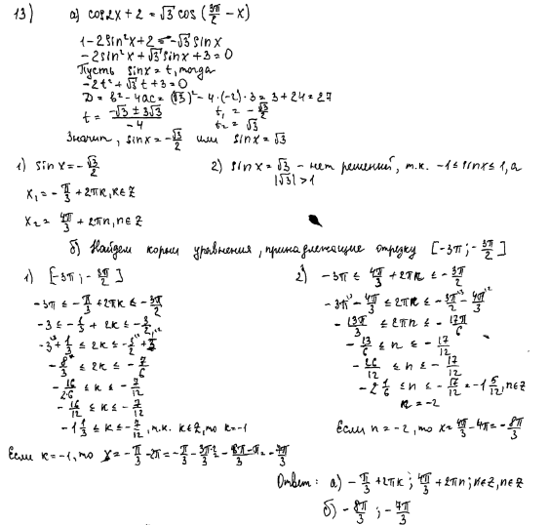

***Комментарий****.*

Обоснованно получены верные ответы в обоих пунктах.

**Оценка эксперта:** **2 балла.**

**Пример 2.**

а) Решите уравнение .

б) Укажите корни этого уравнения, принадлежащие отрезку .

Ответ: а) , ; , ; б) ; .

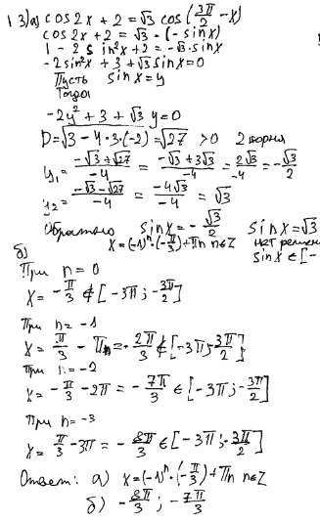

***Комментарий****.*

Обоснованно получен верный ответ в пункте *а*, но отбор корней нельзя назвать обоснованным, так как перебор остановлен на корне, принадлежащем отрезку. Типичный пример выставления 1 балла.

**Оценка эксперта:** **1 балл.**

**Пример 3.**

а) Решите уравнение .

б) Укажите корни этого уравнения, принадлежащие отрезку .

Ответ: а) , ; , ; б) ; .

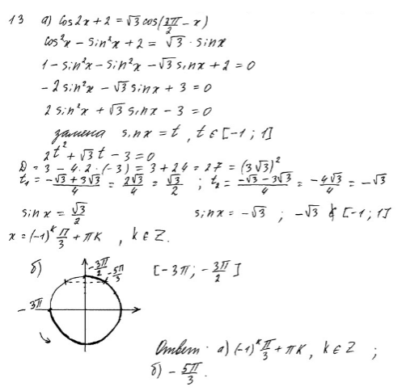

***Комментарий.***

Тригонометрическое уравнение решено неверно. Во второй строчке в правой части отсутствует знак минус – ошибка в формуле приведения. Пункт *а* не выполнен (не из-за вычислительной ошибки).

**Оценка эксперта:** **0 баллов**.

**Пример 4.**

а) Решите уравнение .

б) Укажите корни этого уравнения, принадлежащие отрезку .

Ответ: а) , ; , ; , ; б) ; .

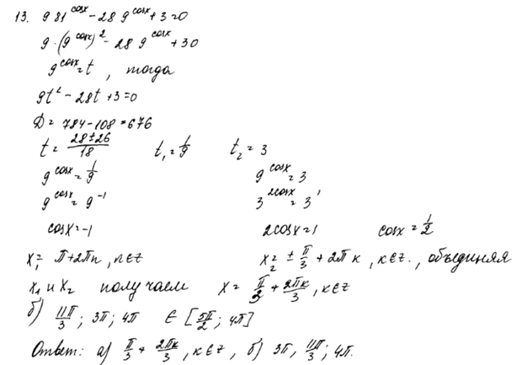

***Комментарий****.*

Обоснованно получен верный ответ в пункте *а*, но при отборе корней отсутствует решение и ошибочно указано число, которое не является корнем тригонометрического уравнения. Типичный пример выполнения задания на 1 балл.

**Оценка эксперта:** **1 балл.**

**Пример 5.**

а) Решите уравнение .

б) Укажите корни этого уравнения, принадлежащие отрезку .

Ответ: а) , ; , ; , ; б) ; .

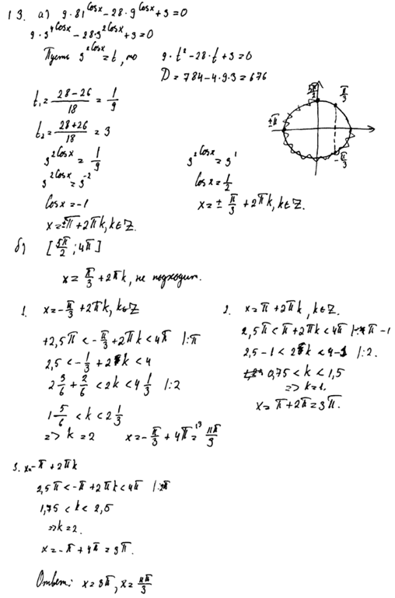

***Комментарий****.*

В записи корней первого простейшего уравнения содержится дублирующая запись корней, но ошибки в этом нет. При отборе корней допущены ошибки при делении  и  на 2.

**Оценка эксперта:** **1 балл.**

**Пример 6.**

а) Решите уравнение .

б) Укажите корни этого уравнения, принадлежащие отрезку .

Ответ: а) , ; , ; , ; б) ; .

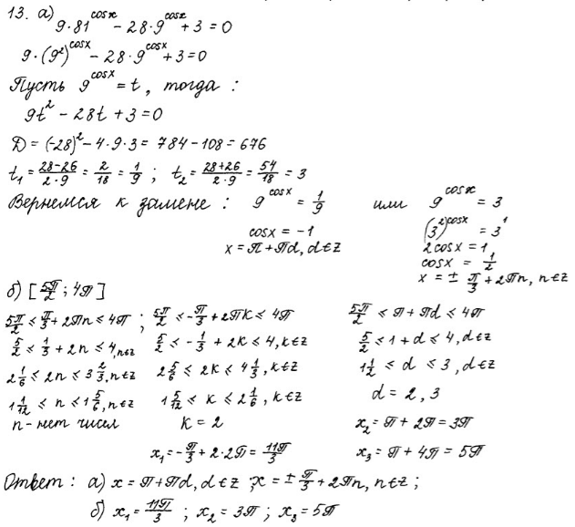

***Комментарий****.*

Тригонометрическое уравнение  решено неверно.

**Оценка эксперта:** **0 баллов**.

**Пример 7.**

а) Решите уравнение .

б) Укажите корни этого уравнения, принадлежащие отрезку .

Ответ: а) , ; , ; б) .

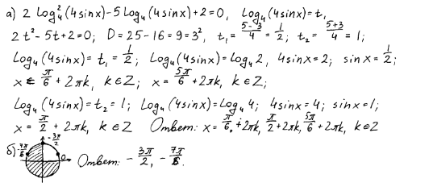

***Комментарий****.*

Получены неверные ответы из-за вычислительной ошибки при вычислении , но при этом имеется верная последовательность всех шагов решения обоих пунктов: пункта *а* и пункта *б*.

**Оценка эксперта:** **1 балл**.

**Пример 8.**

а) Решите уравнение .

б) Укажите корни этого уравнения, принадлежащие отрезку .

Ответ: а) , ; , ; б) .

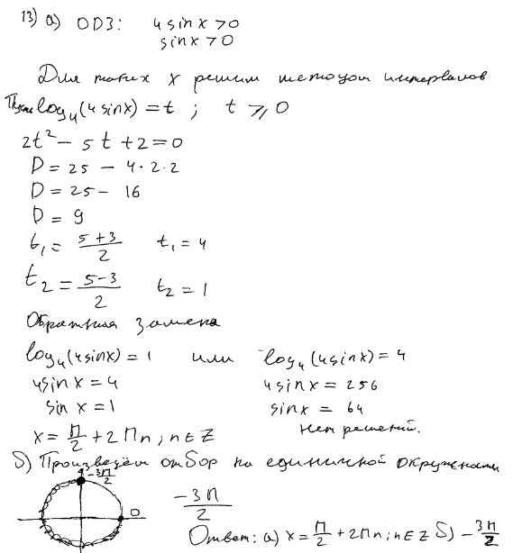

***Комментарий****.*

Получены неверные ответы не из-за вычислительной ошибки при нахождении корней квадратного уравнения.

**Оценка эксперта:** **0 баллов**.

**Пример 9.**

а) Решите уравнение .

б) Укажите корни этого уравнения, принадлежащие отрезку .

Ответ: а) , ; , ; б) .

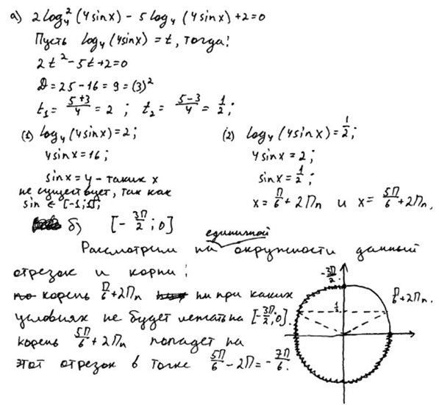

***Комментарий****.*

Обоснованно получен верный ответ в пункте *а*, но отбор корней с помощью числовой окружности в этом решении нельзя считать обоснованным. Типичный пример выполнения задания на 1 балл.

**Оценка эксперта:** **1 балл**.

**Пример 10.**

а) Решите уравнение .

б) Укажите корни этого уравнения, принадлежащие отрезку .

Ответ: а) , ; , ; б) .

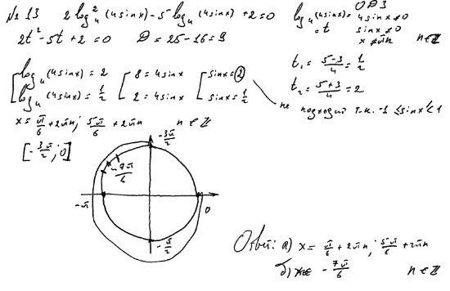

***Комментарий****.*

При решении простейшего логарифмического уравнения допущена ошибка, которая не является вычислительной, кроме того, при нахождении ОДЗ допущена ошибка, которая никак не может быть отнесена к вычислительной. Любая из этих ошибок уже не позволяет выставить положительный балл. Типичный пример выставления 0 баллов.

**Оценка эксперта:** **0 баллов**.

**Пример 11.**

а) Решите уравнение .

б) Укажите корни этого уравнения, принадлежащие отрезку .

Ответ: а) , ; , ; , ; , ;

Ответ: б) ; ; .

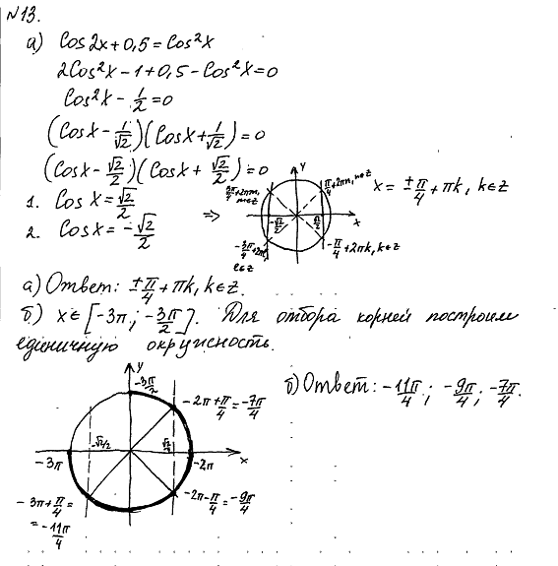

***Комментарий****.*

Обоснованно получены верные ответы в обоих пунктах.

**Оценка эксперта: 2 балла**.

**Пример 12.**

а) Решите уравнение .

б) Укажите корни этого уравнения, принадлежащие отрезку .

Ответ: а) , ; , ; , ; , ;

Ответ: б) ; ; .

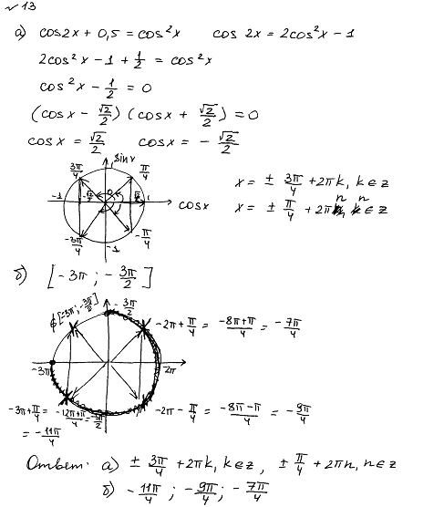

***Комментарий****.*

Обоснованно получены верные ответы в обоих пунктах.

**Оценка эксперта: 2 балла**.

Задания для самостоятельного решения:

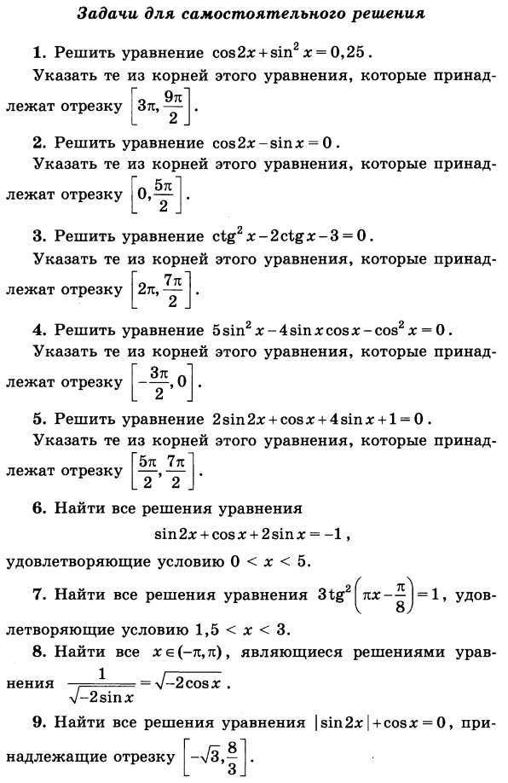

Занятие№ 3-4 Решение логарифмических уравнений. Правила оформления. Разбор типичных ошибок.

# **Критерии проверки и оценка решений задания 15**

Задание №15 – это неравенство – дробно-рациональное, логарифмическое или показательное.

|  |  |
| --- | --- |
| Содержание критерия | Баллы |
| Обоснованно получен верный ответ | 2 |
| Обоснованно получен ответ, отличающийся от верного исключением / включением граничных точек  ИЛИ  получен неверный ответ из-за вычислительной ошибки, но при этом имеется верная последовательность всех шагов решения | 1 |
| Решение не соответствует ни одному из критериев, перечисленных выше | 0 |
| *Максимальный балл* | 2 |

При этом в первом случае выставления 1 балла допускаются только ошибки в строгости неравенства: «» вместо «», или наоборот. **Если в ответ включено значение переменной, при котором одна из частей неравенства не имеет смысла, то следует выставлять оценку «0 баллов».**

**Задача 15 (демонстрационный вариант 2020 г.).**

Решите неравенство .

Решение. Правая часть неравенства определена при  и .

Поскольку при любых значениях  выражение  принимает положительные значения, при  и  неравенство принимает вид:

; ; ; ,

откуда ; . Учитывая ограничения  и , получаем: ; .

Ответ: ; .

|  |  |
| --- | --- |
| **Содержание критерия** | **Баллы** |
| Обоснованно получен верный ответ | 2 |
| Обоснованно получен ответ, отличающийся от верного исключением точек  и/или 0,  ИЛИ  получен неверный ответ из-за вычислительной ошибки, но при этом имеется верная последовательность всех шагов решения | 1 |
| Решение не соответствует ни одному из критериев, перечисленных выше | 0 |
| *Максимальный балл* | *2* |

**Задача 1.**

Решите неравенство .

Решение.

Пусть , тогда неравенство примет вид:

; ;

, где ; , где ,

откуда ; ; .

При  получим: , откуда .

При  получим: , откуда .

При  получим: , откуда .

Решение исходного неравенства:

; ; .

Ответ: ; ; .

|  |  |
| --- | --- |
| Содержание критерия | Баллы |
| Обоснованно получен верный ответ | 2 |
| Обоснованно получен ответ, отличающийся от верного исключением точек 0 и/или 3,  ИЛИ  получен неверный ответ из-за вычислительной ошибки, но при этом имеется верная последовательность всех шагов решения | 1 |
| Решение не соответствует ни одному из критериев, перечисленных выше | 0 |
| *Максимальный балл* | 2 |

**Задача 2.**

Решите неравенство .

Решение.

Пусть , тогда неравенство примет вид:

; ;

; , откуда ; ; .

При  получим: , откуда .

При  получим: , откуда .

При  получим: , откуда .

Решение исходного неравенства: ; ; .

Ответ: ; 4; .

|  |  |
| --- | --- |
| Содержание критерия | Баллы |
| Обоснованно получен верный ответ | 2 |
| Обоснованно получен ответ, отличающийся от верного исключением точки 4,  ИЛИ  получен неверный ответ из-за вычислительной ошибки, но при этом имеется верная последовательность всех шагов решения | 1 |
| Решение не соответствует ни одному из критериев, перечисленных выше | 0 |
| *Максимальный балл* | 2 |

**Задача 3.**

Решите неравенство .

Решение.

Запишем исходное неравенство в виде:

; .

Неравенство определено при , поэтому при  неравенство принимает вид:

; ,

откуда ; . Учитывая ограничение , получаем: .

Ответ: .

|  |  |
| --- | --- |
| **Содержание критерия** | **Баллы** |
| Обоснованно получен верный ответ | 2 |
| Обоснованно получен ответ, отличающийся от верного исключением точки ,  ИЛИ  получен неверный ответ из-за вычислительной ошибки, но при этом имеется верная последовательность всех шагов решения | 1 |
| Решение не соответствует ни одному из критериев, перечисленных выше | 0 |
| *Максимальный балл* | 2 |

**Примеры оценивания решений задания 15**

**Пример 1.**

Решите неравенство .

Ответ: ; ; .

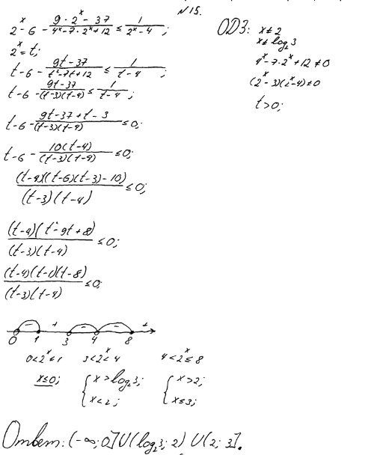

***Комментарий*.**

Обоснованно получен верный ответ.

**Оценка эксперта: 2 балла.**

**Пример 2.**

Решите неравенство .

Ответ: ; ; .

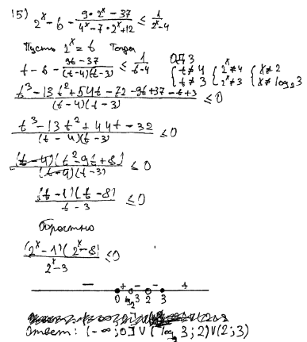

***Комментарий.***

В решение содержится запись «ОДЗ», которая может трактоваться по-разному.

Ответ получен неверный, но он отличается от верного только исключением точки 3.

**Оценка эксперта: 1 балл.**

**Пример 3.**

Решите неравенство .

Ответ: ; ; .

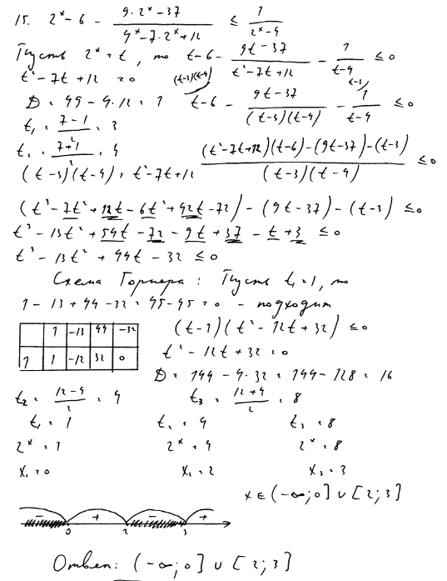.

***Комментарий***.

При решении неравенства допущена ошибка – допущен неравносильный переход. Это привело к неверному ответу.

**Оценка эксперта. 0 баллов.**

**Пример 4.**

Решите неравенство .

Ответ: ; 4; .

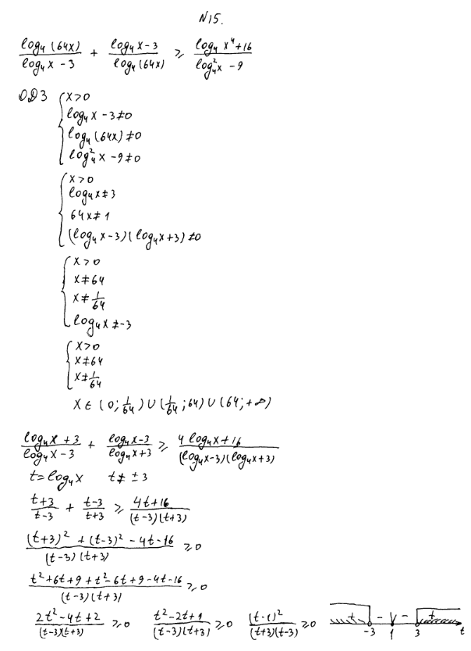

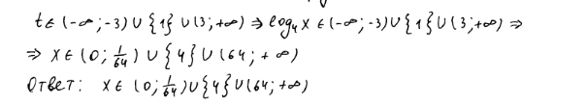

***Комментарий*.**

Обоснованно получен верный ответ.

**Оценка эксперта. 2 балла.**

**Пример 5.**

Решите неравенство .

Ответ: ; 4; .

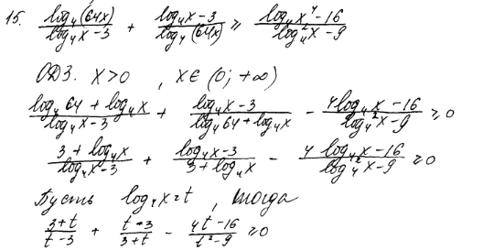

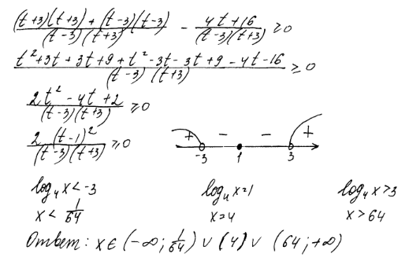

***Комментарий.***

При решении неравенства допущена ошибка при решении простейшего логарифмического неравенства. Ответ получен неверный. В решении содержится ошибочное утверждение, связанное с ОДЗ.

**Оценка эксперта:** **0 баллов.**

**Пример 6.**

Решите неравенство .

Ответ: ; .

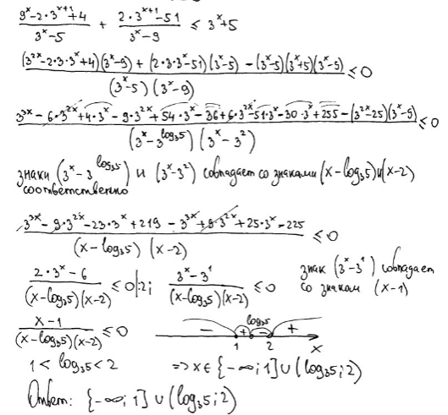

***Комментарий*.**

Обоснованно получен верный ответ. Левая круглая скобка в ответе может быть прочитана как фигурная, но это не является основанием для того, чтобы считать ответ неверным.

**Оценка эксперта. 2 балла.**

**Пример 7.**

Решите неравенство .

Ответ: ; .

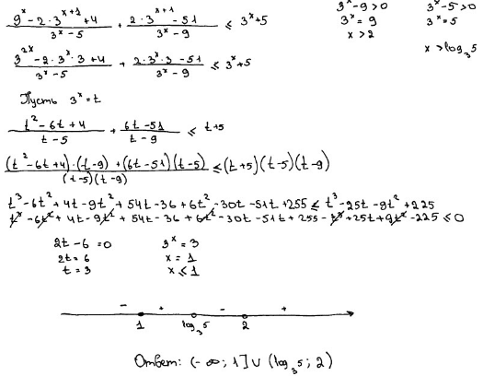

***Комментарий*.**

В решении допущены ошибочные утверждения, присутствует неравносильный переход при решении неравенств, получен ответ (совпадающий с верным).

**Оценка эксперта: 0 баллов.**

**Пример 8.**

Решите неравенство .

Ответ: ; .

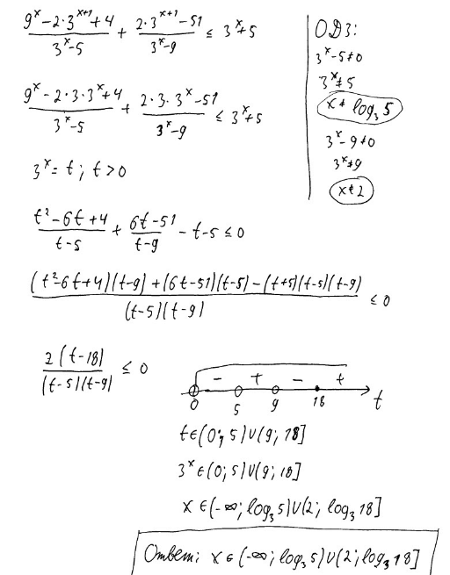

***Комментарий*.**

Ответ неверный. При преобразовании числителя допущена вычислительная ошибка, но при этом имеется верная последовательность всех шагов решения.

**Оценка эксперта: 1 балл.**

**Пример 9.**

Решите неравенство .

Ответ: .

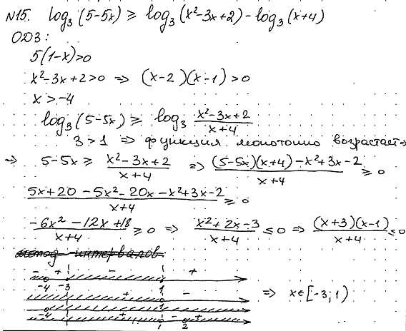



***Комментарий*.**

Обоснованно получен верный ответ.

**Оценка эксперта: 2 балла.**

**Пример 10.**

Решите неравенство .

Ответ: .

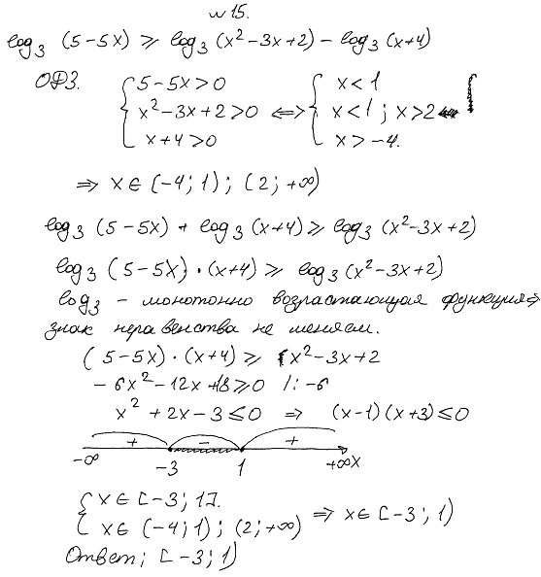

***Комментарий*.**

Система неравенств решена неверно (не вычислительная ошибка).

**Оценка эксперта: 0 баллов.**

Вспомогательная теория.

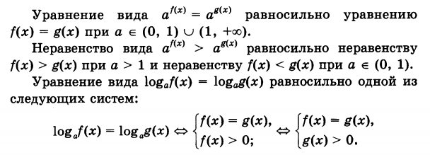 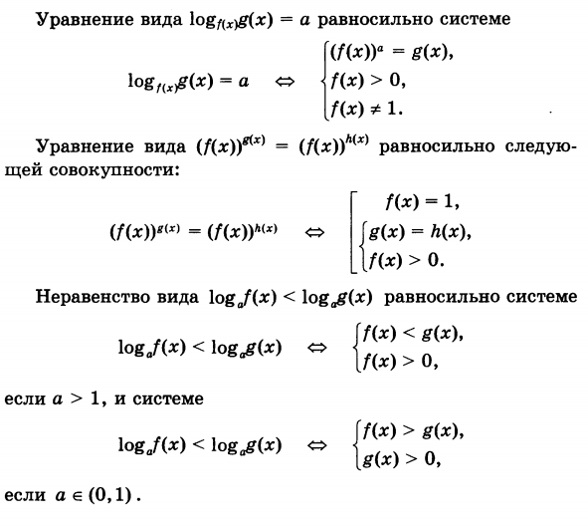

Задачи для самостоятельного решения.

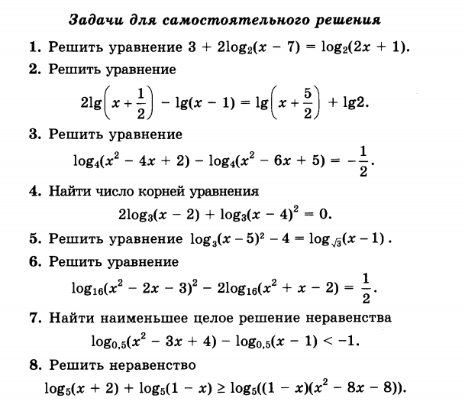 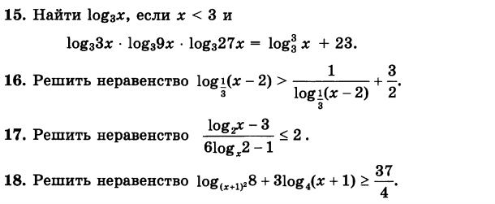

Занятие № 5 Метод ращеплеия неравенств. Метод рационализации.

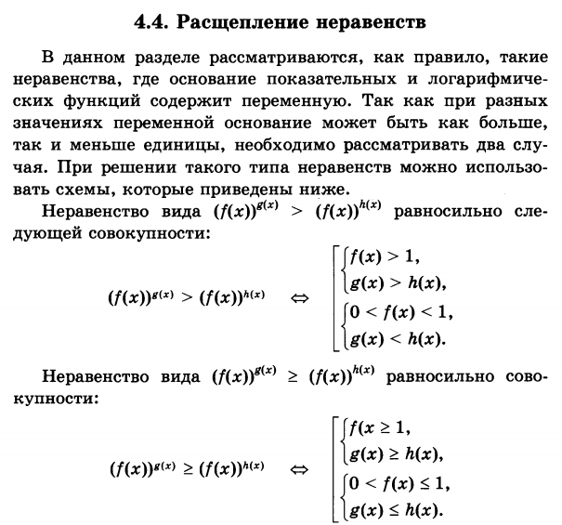 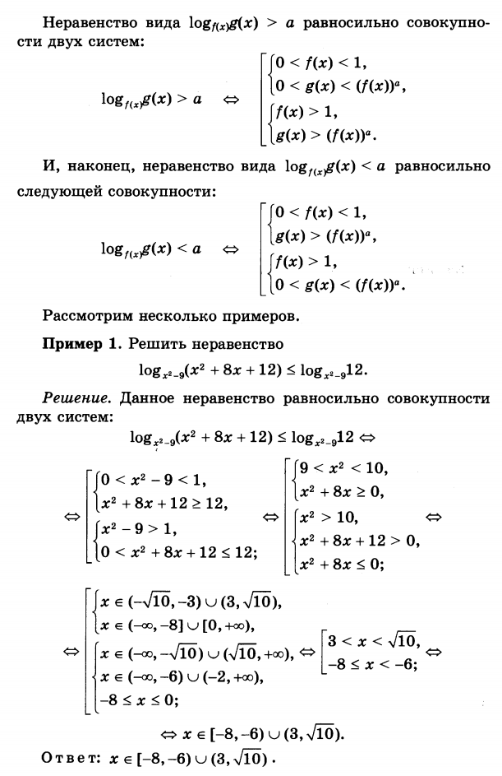 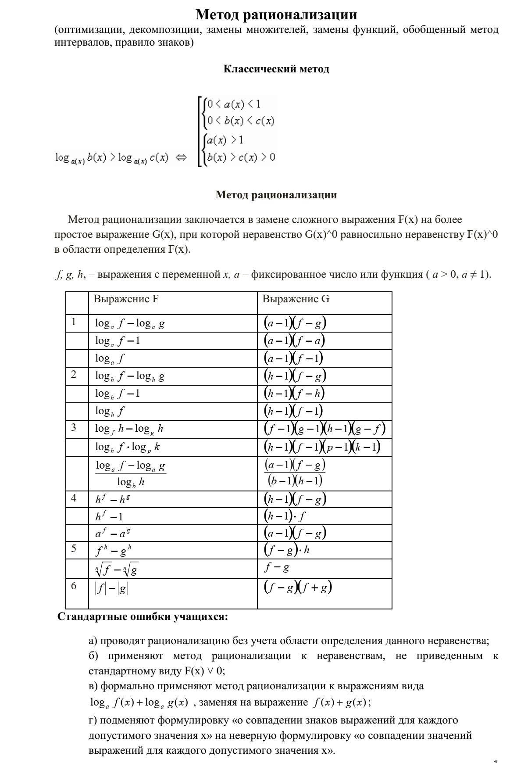

Когда на ЕГЭ по математике вы применяете метод рационализации (замены множителя), - обязательно поясните, что вы им воспользовались. И не забудьте доказать соответствующую формулу. Иначе можно потерять балл.

Обратите внимание, что мы говорим о замене множителя в неравенствах вида [](https://ege-study.ru/wp-content/uploads/2019/07/gif-16.gif) Знак здесь может быть любой: >, ≥, ≤. Правая часть обязательно должна быть равна нулю. И заменяем мы именно множитель (а не слагаемое, например). Иначе ничего не получится.

Перейдем к практике – к решению задач из вариантов ЕГЭ по математике Профильного уровня.

1. 

ОДЗ неравенства: 

Применим метод рационализации. В соответствии с нашей таблицей, множитель заменим на (2 − x − 1)(x + 2 − 1). Множитель вида заменим на (x + 3 − 1)(3 − x − 1). Таким образом, от логарифмического неравенства мы перешли к рациональному:

(1 − x) (x + 1) (x + 2) (2 − x) ≤ 0

Решим его методом интервалов:

[](https://ege-study.ru/wp-content/uploads/2019/02/10_log2.png)

Ответ: 

2.

Начнем с ОДЗ.

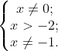

Заметим, что выражение положительно при x ∈ ОДЗ. Умножим обе части неравенства на это выражение.  
Упростим числитель правой части неравенства:

  
Поделим обе части неравенства на 5x > 0:

Неравенство уже намного проще, чем исходное. Но основания степеней разные! Чтобы применить метод рационализации, нам придется представить 2x − 1 в виде степени с основанием 3.

Неравенство примет вид:

Воспользуемся методом замены множителя. Множитель вида h f −h g можно заменить на (h − 1) (f − g). Да и логарифм в знаменателе можно заменить на выражение x + 1.

Оценим . Это необходимо сделать, чтобы правильно расставить точки на числовой прямой.

[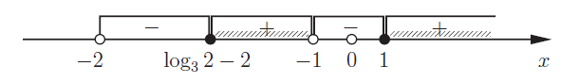](https://ege-study.ru/wp-content/uploads/2019/01/11_log2.png)Ответ:

3. 

Постараемся упростить это неравенство. Область допустимых значений

Отсюда следует, что x > 0. Это хорошо, потому что при данных значениях x выражение x + 1 строго положительно, следовательно, мы можем умножить на него обе части неравенства. Да и на x2 тоже можно умножить обе части неравенства, и тогда оно станет проще

Преобразуем числители выражений в левой и правой части и сделаем замену log2x = t

Теперь обе части неравенства можно сократить на 5t > 0.

  


Поскольку , выражение 2t−1 можно записать как 3(t−1)·log32

Заметим, что log32 − 2 < 0.

Мы получили квадратичное неравенство относительно t. Решим его:

[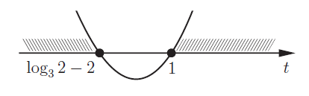](https://ege-study.ru/wp-content/uploads/2019/01/12_log2.png)Итак, t ≥ 1 или t ≤ log32 − 2.  
Вернемся к переменной x:

или 

Ответ: 

4. Еще одна задача из той же серии.

Запишем ОДЗ:

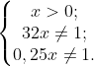

Умножим обе части неравенства на . Постараемся упростить числители выражений в левой и правой части.

Поделим обе части неравенства на 



Хорошо бы сделать замену. Пусть log2(4x) = t. Тогда:



Неравенство примет вид:

  
Мы уже знаем, как представить число 7 в виде степени числа 2: 

Применим метод рационализации.





Оценим 

4 < 7 < 8;







[](https://ege-study.ru/wp-content/uploads/2019/03/13_log2.png)

или

Ответ:

5. Еще одна задача-страшилка из того же сборника:

Начнем с ОДЗ. Условий будет много – все выражения под логарифмами должны быть положительны, все основания логарифмов положительны и не равны единице, и еще знаменатель не равен нулю

[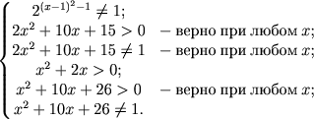](https://ege-study.ru/wp-content/uploads/2019/01/formula42826.gif)

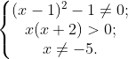



Применим в левой части неравенства формулу перехода к другому основанию



Последовательно применим метод замены множителя, то есть метод рационализации.  
Напомним, что множитель log h f можно заменить на (h-1)( f-1), а множитель (log h f - 1) - на (h - 1)( f - h).





Поскольку при x ∈ ОДЗ, а > 0 при всех x, получим:



[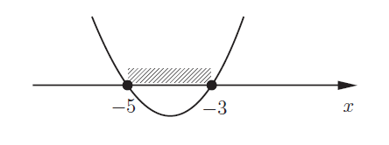](https://ege-study.ru/wp-content/uploads/2019/01/14_log2.png)

С учетом ОДЗ:

[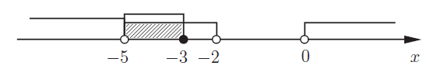](https://ege-study.ru/wp-content/uploads/2019/01/15_log2.png)Ответ: x ∈ (-5; -3]

Посмотрим, чем поможет метод замены множителя в решении сложного показательного неравенства.

6. Решите неравенство:

Числитель дроби в левой части — однородное выражение, где каждое слагаемое имеет степень 2х. Поделим обе части неравенства на {{\rm 2}}^{{\rm 2}{\rm x}}{\rm \textgreater 0.}

Получим:

Поскольку {\left(\frac{3}{2}\right)}^x \textgreater 0, поделим обе части неравенства на {\left(\frac{3}{2}\right)}^x+1 \textgreater 0.

\frac{{\left(\frac{3}{2}\right)}^x-\frac{4}{3}}{3^{2x}-3}\le 0;

Применяя метод рационализации, множитель вида h^f-h^gзаменяем на

\left(h-1\right)\left(f-g\right).\Получим:

Остается решить неравенство методом интервалов. Но как сравнить \frac{1}{2}и {{log}_{\frac{3}{2}} \frac{4}{3}\ }?

Что больше? Давайте представим \frac{1}{2}как логарифм с основанием \frac{3}{2}:

\frac{4}{3}\ \vee \sqrt{\frac{3}{2}};

\ \frac{16}{9}\ \vee \frac{3}{2};

\ 32\ \vee \ 27;

32 \textgreater 27,\ 

Значит, {{log}_{\frac{3}{2}} \frac{4}{3}\ } \textgreater \frac{1}{2}

[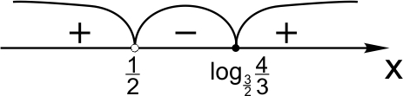](https://ege-study.ru/wp-content/uploads/2019/09/рис93.jpg)

Ответ: x\in \left(\frac{1}{2};\ {{log}_{\frac{3}{2}} \frac{4}{3}\ }\right].

7. Теперь логарифмическое неравенство. Обратите внимание, что здесь лучше всего записывать решение в виде цепочки равносильных переходов. И само неравенство, которое мы упрощаем, и область его допустимых значений мы записываем в одну систему. И решаем ее.

Решите неравенство:

{{log}_{3-x} \frac{x+4}{{\left(x-3\right)}^2}\ }\ge -2 

Мы объединили в систему и область допустимых значений, и само неравенство. Применим формулу логарифма частного, учитывая, что {\left(a-b\right)}^2={\left(b-a\right)}^2\ .

Используем также условия \ 3-x \textgreater 0;\ \ x+4 \textgreater 0.

Обратите внимание, как мы применили формулу для логарифма степени. Строго говоря, {{log}_a {\left(b\left(x\right)\right)}^2=2{{log}_a \left|b\left(x\right)\right|\ }\ }.

Поскольку

Согласно методу замены множителя, выражение {log}_{3-x}\left(x+4\right)\заменим

на \left(3-x-1\right)\left(x+4-1\right). 

Получим систему:

Решить ее легко.

Ответ: x\in \left[-3;2\right).

8. А теперь неравенство с ловушкой. Мы надеемся, что вы помните — нельзя извлекать корень из неравенства.

Решите неравенство:

{{lg}^2 \frac{{\left(x+2\right)}^2\left(x+5\right)}{5} \textless {lg}^2\frac{x+5}{20}\ } 

Извлекать корень из неравенства нельзя! Можно перенести все в левую часть неравенства и разложить на множители как разность квадратов: a^2-b^2=\left(a-b\right)\left(a+b\right)

Применим формулы разности и суммы логарифмов, следя за областью допустимых значений. Все выражения под логарифмами в исходном неравенстве должны быть положительны.

Посмотрим на второе и третье неравенства системы. Поскольку х+5 положительно, то и выражение (x+2)^2должно быть положительно.

Заметим, что решения неравенства (x+2)^2\ \textgreater \ 0\ — это все числа, кромеx=\ -\ 2.

Получим:

По методу рационализации, каждый из множителей вида {{log}_h f\ }заменяем на \left(h-1\right)\left(f-1\right).

Просто равносильные преобразования. Выражение x^2+7x+20положительно всегда — так как в уравнении x^2+7x+20=0дискриминант отрицателен. Осталось применить метод интервалов.

[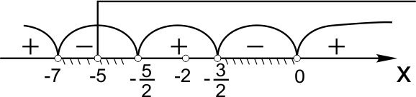](https://ege-study.ru/wp-content/uploads/2019/09/рис97.jpg)

Ответ: x\in \left(-5;-\frac{5}{2}\right)\cup \left(-\frac{3}{2};0\right).

Больше неравенств: [Задание 15 Профильного ЕГЭ по математике](https://ege-study.ru/zadanie-15-profilnogo-ege-po-matematike-neravenstva/)

Занятие № 6-7 Финансовая математика. Задачи с экономическим содержанием в ЕГЭ

**5. Целевая аудитория**

Это группа обучающихся старшего подросткового возраста (17–18 лет), планирующая сдачу ЕГЭ по профильной математике в 2021 году.

*Принципы отбора участников*: личная мотивированность участника и его готовность к временным затратам на очное обучение и подготовку домашних заданий.

*Предполагаемое количество участников проекта*: обучающиеся пяти образовательных учреждений в количестве 18-25 человек.

**6. Ресурсы проекта**

*Материально-технические, инфраструктурные*: актовый зал, конференц-зал для установочной сессии, проектор, ноутбук с выходом в сеть Интернет;

*Информационные*: подготовка конспектов занятий, домашних заданий, презентаций;

*Интеллектуальные (экспертные)*: индивидуальное и групповое консультирование, проверка домашних заданий;

*Человеческие (кадровые):* вовлечение одного педагога – организатора проекта;

*Организационные*: информирование образовательных организаций Чесменского и Варненского районов Челябинской области о старте отбора и регистрации для участия в проекте;

**7. Ожидаемые результаты и социальный эффект**

|  |  |
| --- | --- |
| Результаты-продукты | Результаты-эффекты |
| Составлено семь конспектов онлайн занятий, длительностью 120 минут каждый | Обучающиеся имеют достаточно высокий уровень осведомлённости в сфере решения задач теста ЕГЭ по математике и имеют положительную оценку в вопросе использования их в своей учебной практике |
|  | Обучающиеся демонстрируют высокий уровень эмоциональной вовлечённости в дальнейшем участии в проекте |

**8. Степень достижения поставленных целей и задач - количественная и качественная оценка результатов. Критерии оценки эффективности**

Критерии оценки достигнутых результатов

1. Для участия в проекте привлечено не менее пяти образовательных организаций.

2. На этапе сбора «обратной связи» от участников средняя результативность уровня освоения решения задач составляет не менее 4 баллов.

3. Эмоциональная и кооперативная рефлексия показывает, что у сформирован познавательный интерес и эмоциональная вовлеченность к успешной сдаче ЕГЭ по математике.

Способы верификации достигнутых результатов:

* Опросы, отражающие уровень сформированности познавательного интереса и эмоциональной вовлеченности обучающихся.
* Проверка домашних заданий обучающихся.